Министерство науки и высшего образования Российской Федерации

Федеральное государственное автономное образовательное учреждение
высшего образования «Уральский федеральный университет
имени первого Президента России Б.Н. Ельцина»

Институт радиоэлектроники и информационных технологий - РТФ
Центр ускоренного обучения

ОТЧЁТ ПО ЛАБОРАТОРНОЙ РАБОТЕ №9

по дисциплине «Программирование»

Тема: Знакомство с языком программирования Java.

Руководитель Н.А. Архипов
Студент гр. РИВ-150209к В.А. Порядин

Екатеринбург 2026
СОДЕРЖАНИЕ
1. Цель работы 3
2. Описание задачи 3
3. Ход выполнения 7
4. Ссылка на репозиторий Github с выполненными заданиями: 19
5. Вывод 19

Цель работы

Получить представление о работе с рекурсивными методами, динамическими структурами данных, Map и HashMap, коллекциями на языке программирования Java.

Описание задачи

1. Создать приложения для демонстрации примеров 1 – 5 из раздела 1. Для примера 5 дополнительно вывести в консоль последовательность обхода дерева рекурсивных вызовов.
2. Создать приложение с использованием рекурсии для перевода целого числа, введенного с клавиатуры, в двоичную систему счисления.
3. Создать приложение, позволяющее ввести и вывести одномерный массив целых чисел. Для ввода и вывода массива разработать рекурсивные методы вместо циклов for.
4. Выполнить пример 1 из раздела 2. Отработать код с помощью отладчика и привести скриншоты минимум трех точек, обработанных отладчиком.
5. Создать два проекта, в которых продемонстрировать два способа создания линейного однонаправленного списка (с головы и с хвоста) согласно примеру 2 из второго раздела. Отработать код с помощью отладчика и привести скриншоты минимум трех точек, обработанных отладчиком.
6. Заполнить HashMap 10 объектами <Integer, String>. Найти строки у которых ключ> 5. Если ключ = 0, вывести строки через запятую. Перемножить все ключи, где длина строки>5.
7. В кругу стоят N человек, пронумерованных от 1 до N. При ведении счета по кругу вычеркивается каждый второй человек, пока не останется один. Составить две программы, моделирующие процесс. Одна из программ должна использовать класс ArrayList, а вторая — LinkedList. Какая из двух программ работает быстрее? Почему?
8. Разработать проект, в котором для ввода, вывода и изменения односвязного линейного списка создать следующие методы:
а) с использованием цикла:
- ввод с головы createHead();
- ввод с хвоста createTail();
- вывод (возвращается строка, сформированная из элементов списка) toString();
- добавление элемента в начало списка AddFirst();
- добавление элемента в конец списка AddLast();
- вставка элемента в список с указанным номером Insert();
- удаление элемента с головы списка RemoveFirst();
- удаление последнего элемента списка RemoveLast();
- удаление из списка элемента с указанным номером Remove();
б) с использованием рекурсии:
- ввод с головы createHeadRec();
- ввод с хвоста createTailRec();
- вывод (возвращается строка, сформированная из элементов списка) toStringRec().
9. Общее описание коллекций в JAVA
Краткое описание интерфейса Collections и Map, необходимо привести изображения (минимум 3 рисунка), а также две таблицы описывающие основные методы, используемые в интерфейсах Collections и Map.
10. Описание коллекций
Приведите описание реализации конкретной коллекции. (как работает механизм добавления элементов, как работает механизм удаления элементов, как работает механизм поиска элементов и т.д.)
Напишите конкретную вычислительную сложность добавления, удаления и получения элементов в каждой коллекции в соответствии с вариантом;
Каким образом хранятся элементы в коллекции? (упорядочено или хаотично и т.п.)
11. Сравнение коллекций Необходимо произвести вычисление времени работы нижеперечисленных операций, количество элементов коллекциях и сами коллекции указаны в индивидуальном варианте. После выполнения вычислений необходимо заполнить таблицы и привести скриншоты кода программы и данных вывода в консоль.
- Сравнение времени выполнения операции добавление элемента в начало коллекции;
- Сравнение времени выполнения операции добавление элемента в конец коллекции;
- Сравнение времени выполнения операции добавление элемента в середину коллекции;
- Сравнение времени выполнения операции удаления элемента в начале коллекции;
- Сравнение времени выполнения операции удаления элемента в конце коллекции;
- Сравнение времени выполнения операции удаления элемента в середине коллекции;
- Сравнение времени выполнения операции получения элемента по индексу;
12. Вопросы
- В чем разница между fail-safe и fail-fast свойствами?
- В чем разница между Iterator и Enumeration?
- В чем разница между Iterator и ListIterator?
- Дайте определение понятию “итератор”.
- Как задается порядок следования объектов в коллекции, как отсортировать коллекцию?
- Как получить коллекцию только для чтения?
- Как получить не модифицируемую коллекцию?
- Как получить синхронизированную коллекцию из не синхронизированной?
- Как реализован цикл foreach?
- Какие есть способы перебора всех элементов List?
- Какие коллекции синхронизированы?
- Какую функциональность представляет класс Collections?
- Почему Map не наследуется от Collection?
- Почему в классе iterator нет метода для получения следующего элемента без передвижения курсора?
- Почему нет метода iterator.add() чтобы добавить элементы в коллекцию?
- Расскажите о реализации классов HashSet и TreeSet?
- Чем отличаются ArrayDequeи TreeMap? Как они устроены и работают? Что со временем доступа к объектам, какие зависимости?
- Что будет, если в Map положить два значения с одинаковым ключом?
- Что делать, чтобы не возникло исключение ConcurrentModificationException?
- Что такое Hashtable, чем она отличается от HashMap? На сегодняшний день она deprecated, как все-таки использовать нужную функциональность?

Ход выполнения

Все задания были выполнены используя базовые классы и методы Java.
Задания выполнялись последовательно и мне пришлось изучить много стороннего материала для корректно выполнения задач.
Некоторые скриншоты кода: 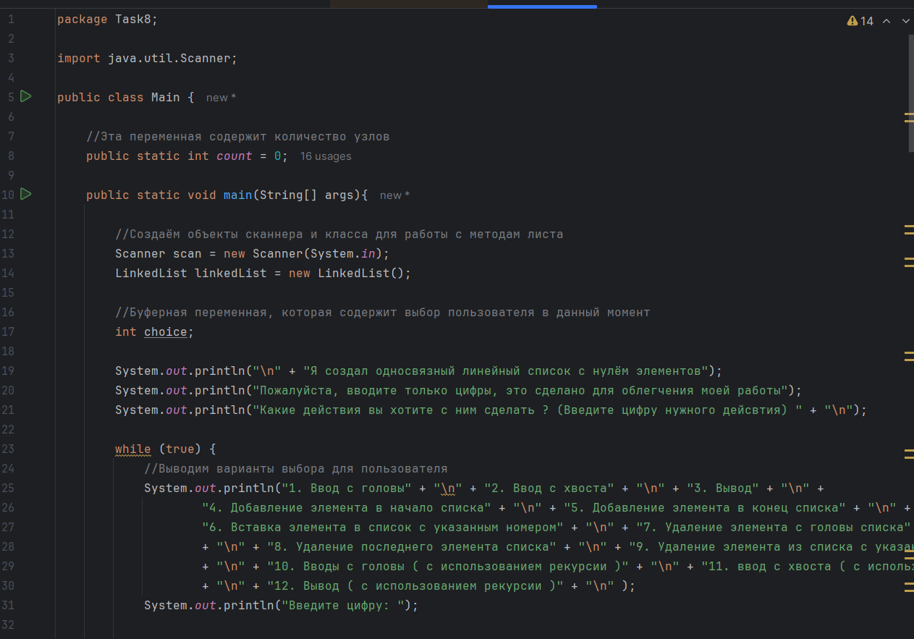
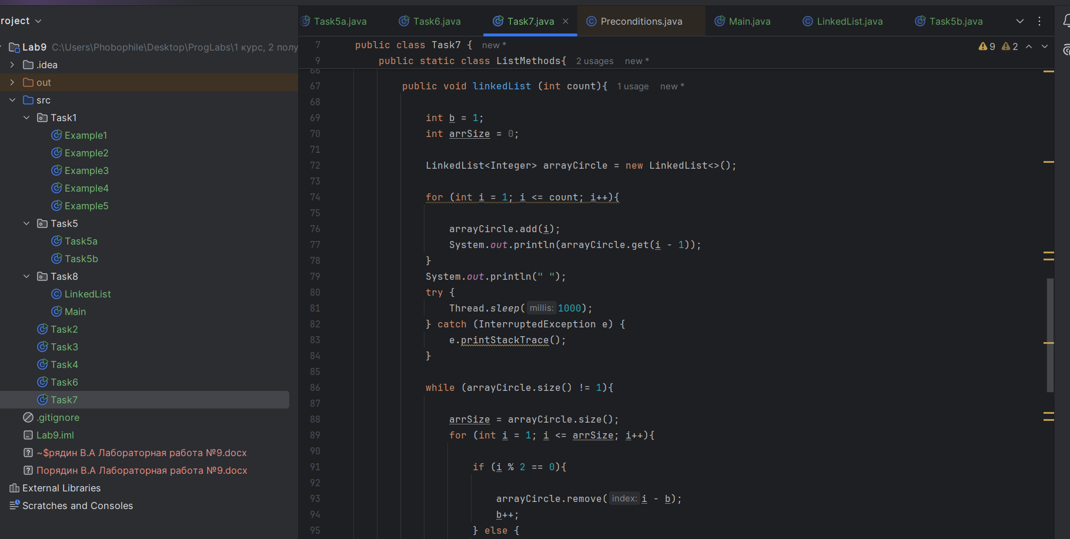
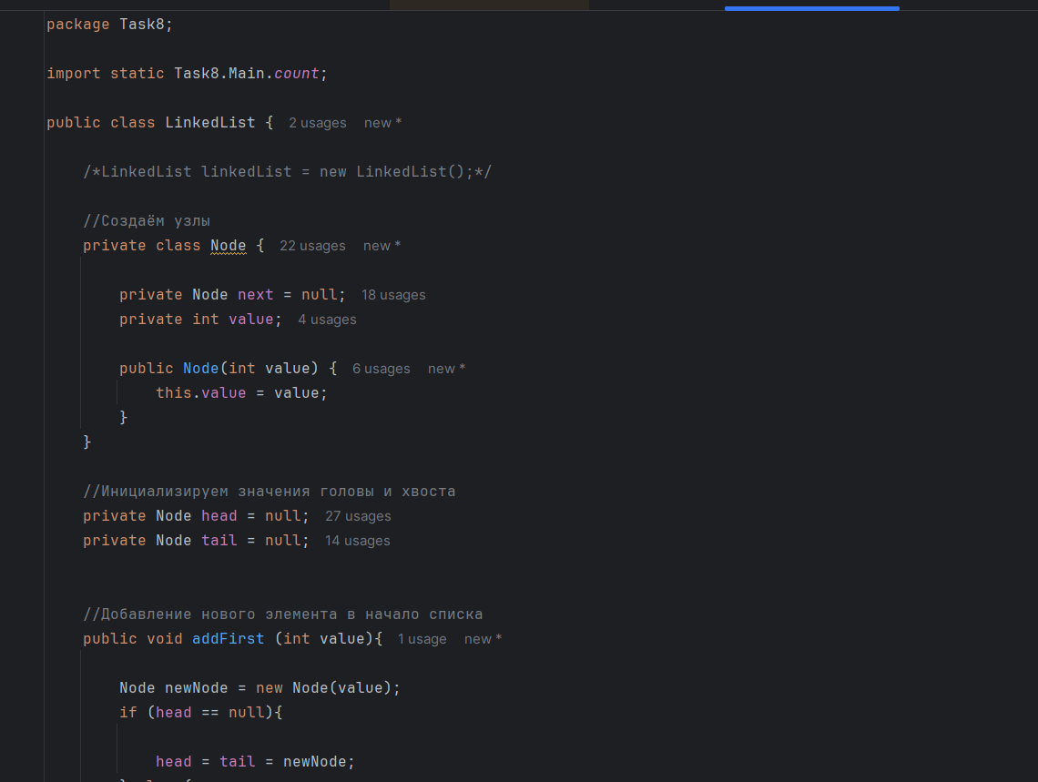

Задание 4 (скриншоты) - 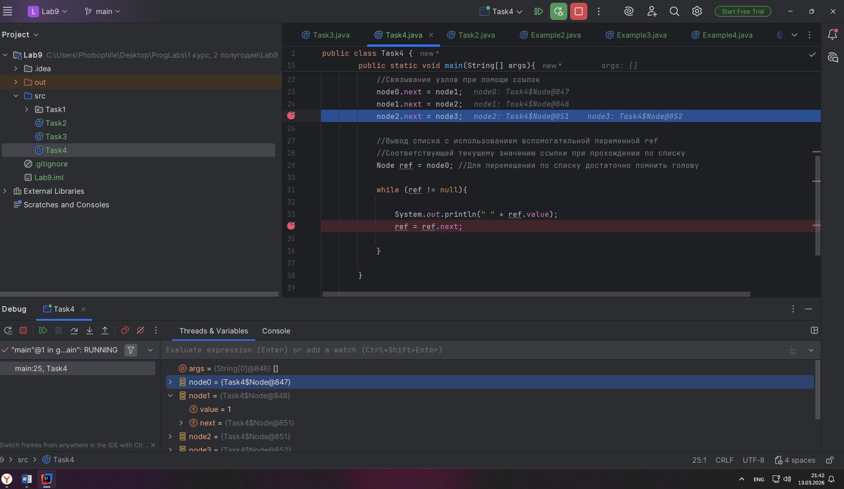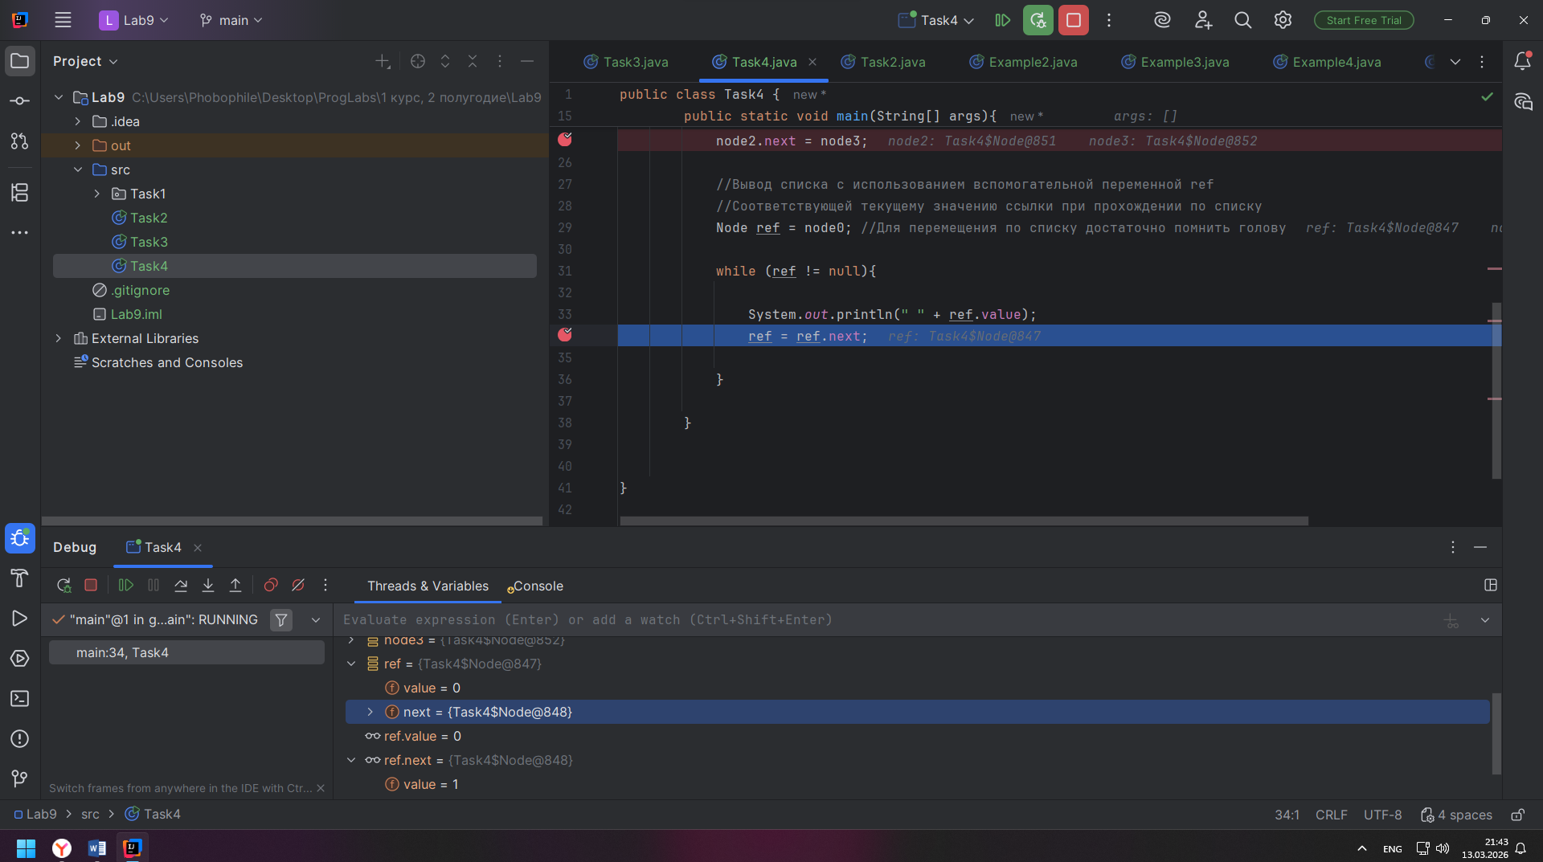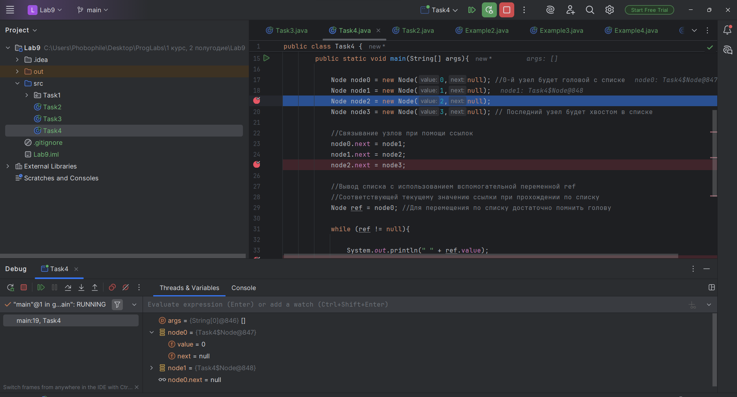

Задание 5 (скриншоты) - 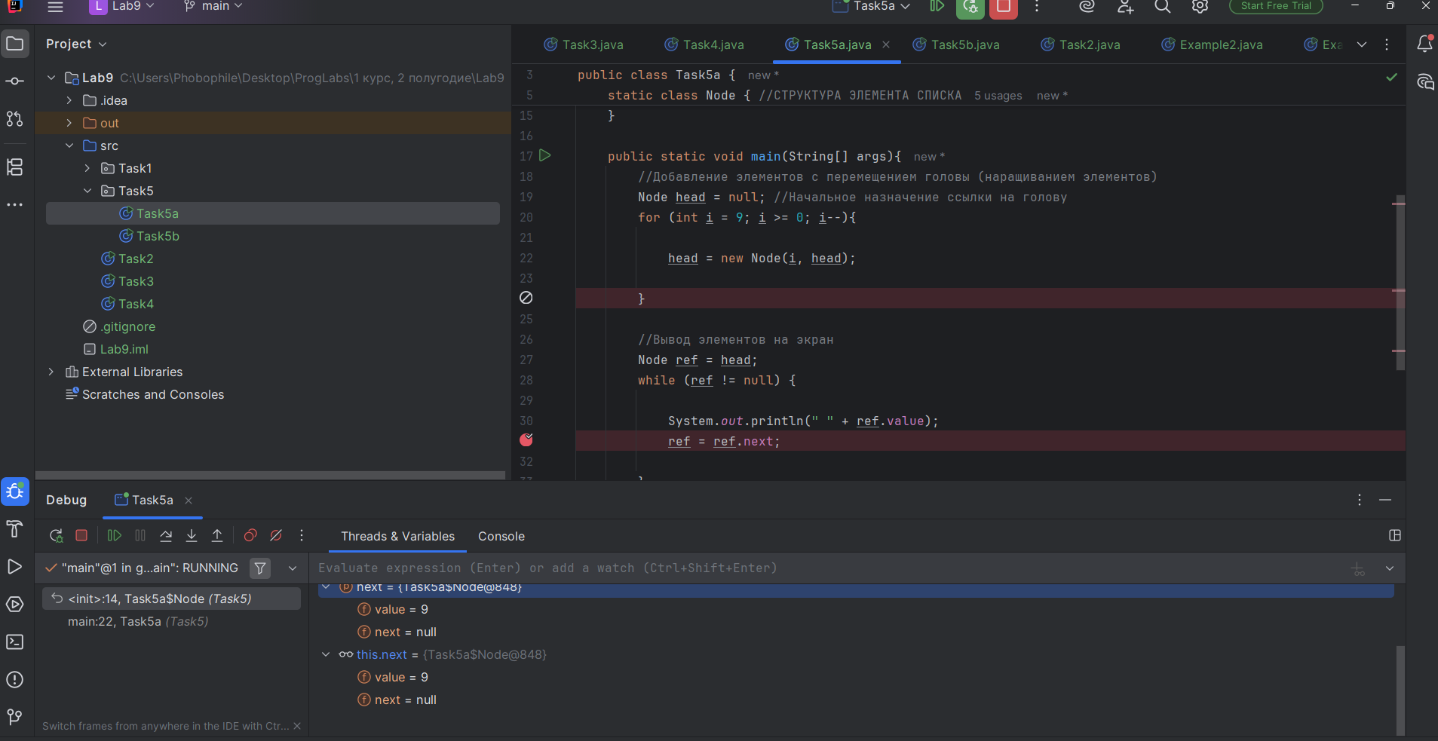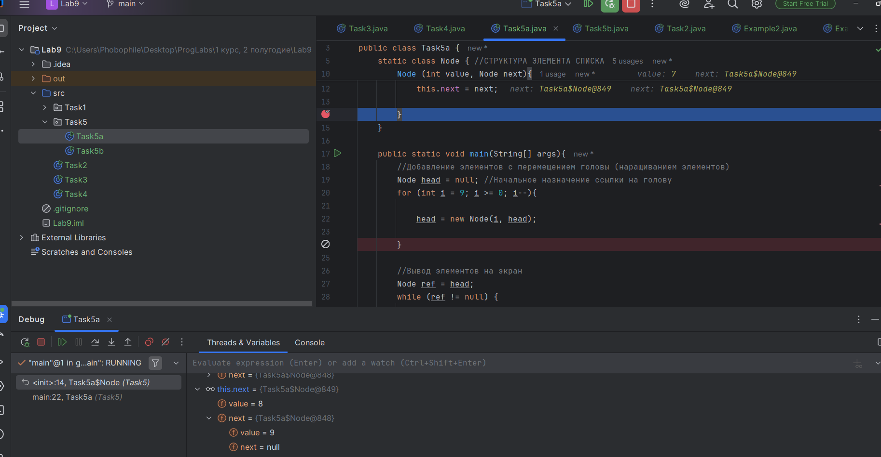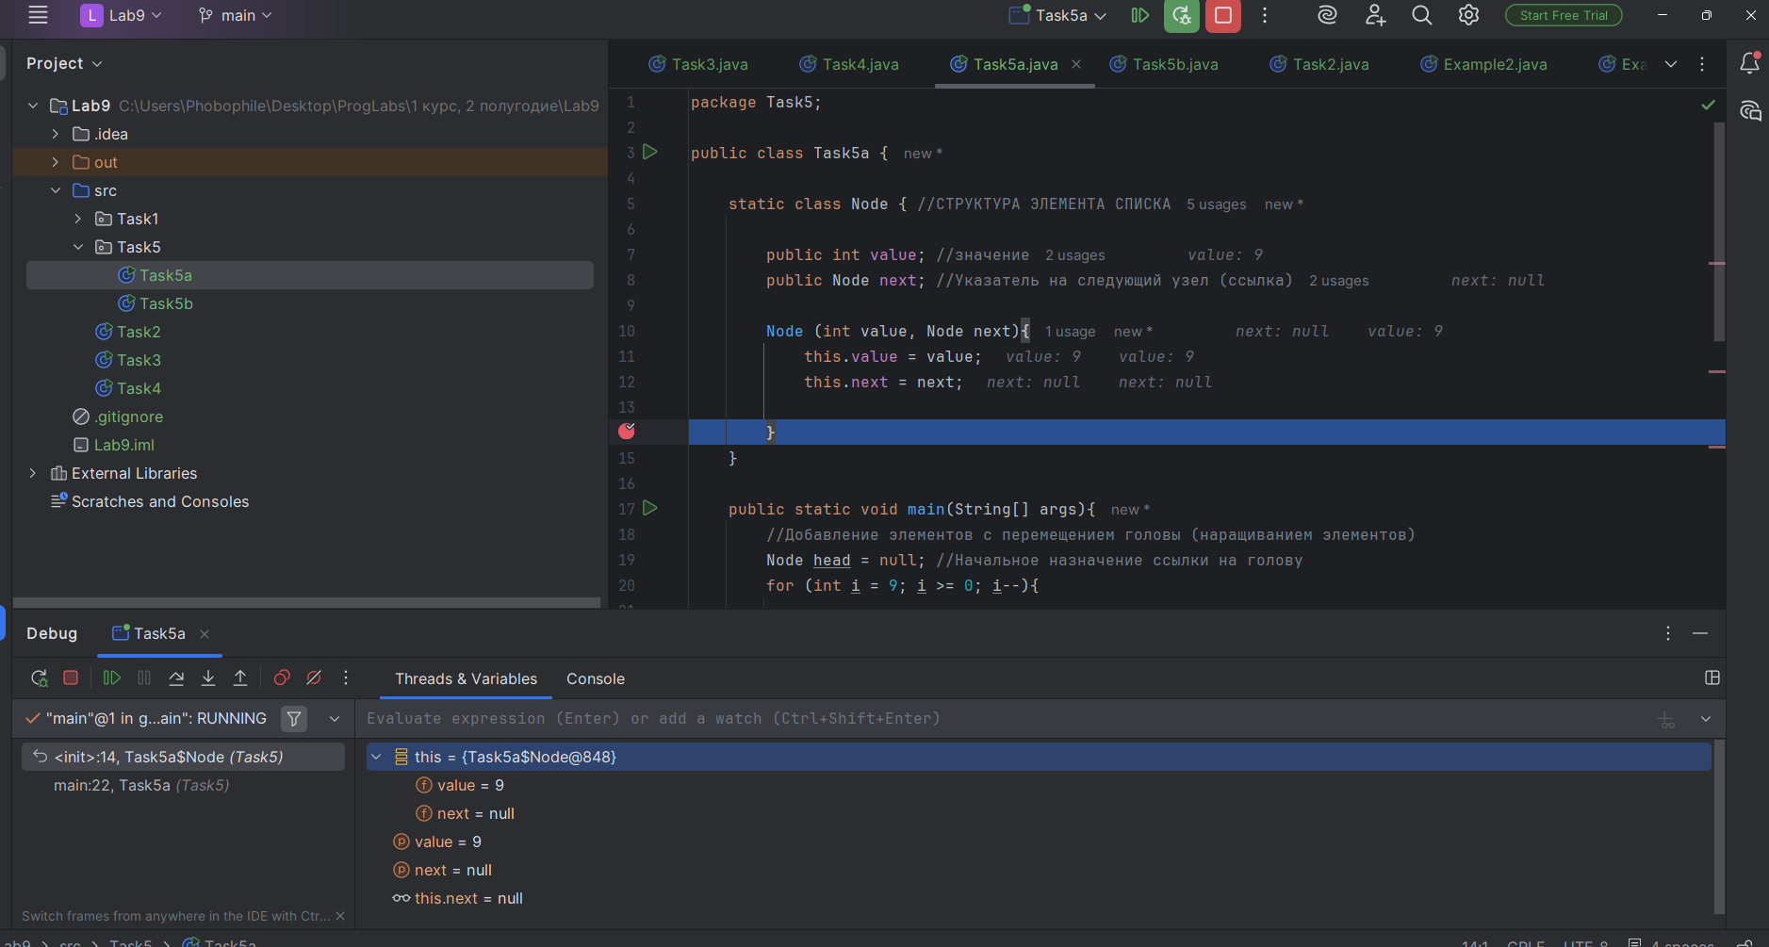

Задание 9.
Collection - корневой интерфейс в Java Collections Framework. Он определяет базовый набор операций для работы с группами объектов (коллекциями)
Map - интерфейс для хранения данных в виде пар «ключ‑значение». Он не наследуется от Collection, но входит в Java Collections Framework
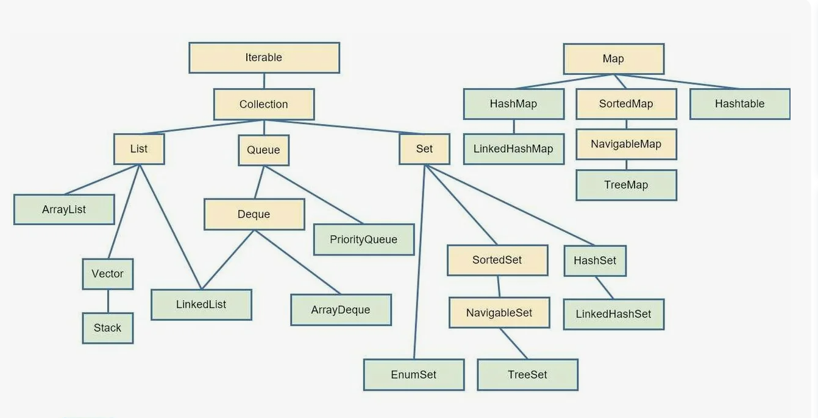
Задание 10.
ArrayDeque - это реализация двусторонней очереди (deque - double‑ended queue) на основе циклического массива. Позволяет эффективно добавлять и удалять элементы с обоих концов

Структура хранения:
внутренний массив фиксированного размера (при необходимости расширяется);
два указателя: head (индекс начала) и tail (индекс конца);
элементы хранятся упорядоченно - в порядке добавления, но массив используется циклически;
когда указатель достигает конца массива, он «перескакивает» в начало.

1. Добавление элементов
Добавление в конец (addLast() / offerLast()):
Проверяется, достаточно ли места в массиве.
Элемент записывается по индексу tail.
tail увеличивается на 1 (с учётом циклического перехода: tail = (tail + 1) % array.length).
Если массив заполнен, происходит удвоение размера и копирование элементов.
Добавление в начало (addFirst() / offerFirst()):
head уменьшается на 1 с циклическим переходом (head = (head - 1 + array.length) % array.length).
Элемент записывается по новому индексу head.

2. Удаление элементов
Удаление с конца (removeLast() / pollLast()):
tail уменьшается на 1 с циклическим переходом.
Извлекается элемент по новому tail.
Ячейка помечается как свободная.

Удаление с начала (removeFirst() / pollFirst()):
Извлекается элемент по индексу head.
head увеличивается на 1 с циклическим переходом.

3. Поиск элементов
Важно: ArrayDeque не оптимизирован для поиска по значению. Для поиска:
Выполняется последовательный обход от head до tail с учётом циклической структуры.
Сравниваются все элементы до нахождения нужного или конца очереди.
Методы contains(), indexOf() используют именно такой подход.

4. Получение элементов
Получение с концов (getFirst(), getLast()):
прямой доступ по индексам head и tail - 1 (с учётом цикличности);

Амортизированная сложность означает, что большинство операций выполняются за O(1), но изредка (при расширении массива) требуется O(n). В долгосрочной перспективе среднее время остаётся O(1).

ArrayList - реализация интерфейса List, основанная на динамическом массиве. Обеспечивает быстрый доступ по индексу и поддерживает порядок добавления элементов.

Структура хранения:

Dнутренний массив (Object[] elementData) фиксированного размера (расширяется при необходимости);
переменная size хранит текущее количество элементов (может быть меньше длины массива);
элементы хранятся в порядке добавления - упорядоченно, с индексами от 0 до size-1;
дубликаты разрешены.

1. Добавление элементов
Добавление в конец (add(E e)):
Проверяется, достаточно ли места в массиве (size < elementData.length).
Если места нет, происходит расширение массива (обычно до 1.5 × current capacity).
Элемент записывается в ячейку elementData[size].
size увеличивается на 1.

2. Удаление элементов
Удаление по индексу (remove(int index)):
Проверяются границы индекса.
Сохраняется элемент elementData[index] для возврата.
Элементы от index+1 до size-1 сдвигаются влево (на одну позицию).
Последняя ячейка массива обнуляется (elementData[size-1] = null).
size уменьшается на 1.
Возвращается удалённый элемент.
3. Поиск элементов
По индексу (get(int index)):
прямой доступ к elementData[index];
сложность O(1).
По значению (contains(Object o), indexOf(Object o)):
Последовательный перебор элементов от 0 до size-1.
Сравнение каждого элемента с искомым (через equals()).
Возврат индекса первого совпадения или -1, если не найден.

Амортизированная сложность O(1) для add(E) означает, что большинство операций выполняются за O(1), но изредка (при расширении массива) требуется O(n). В долгосрочной перспективе среднее время остаётся O(1).

LinkedList - реализация интерфейсов List и Deque, основанная на двусвязном списке (doubly linked list). Каждый элемент (узел) содержит:

Структура хранения:
элементы хранятся в виде узлов (Node), соединённых ссылками;
есть указатели на первый (first) и последний (last) узлы;
порядок элементов соответствует порядку добавления (упорядоченно);
дубликаты разрешены;
внутренняя структура:

1. Добавление элементов
Добавление в конец (add(E e) / addLast(E e)):
Создаётся новый узел с данными.
Предыдущий узел last связывается с новым узлом (last.next = newNode).
Новый узел связывается с предыдущим (newNode.prev = last).
Указатель last перемещается на новый узел.
Если список был пуст, first также устанавливается на новый узел.
Увеличивается счётчик size.

Добавление по индексу (add(int index, E element)):
Проверяются границы индекса.
Находит узел по индексу (через обход от начала или конца — выбирается ближе).
Создаётся новый узел.
Обновляются ссылки: новый узел связывается с соседями.
Увеличивается size.

2. Удаление элементов
Удаление с начала (removeFirst() / pollFirst()):
Сохраняется значение first.item.
first перемещается на first.next.
У нового first обнуляется prev.
Уменьшается size.
Возвращается удалённое значение.

3. Поиск элементов
По индексу (get(int index)):
Определяется направление обхода: от начала (first) или от конца (last) - выбирается ближе к индексу.
Последовательный проход по ссылкам до нужного узла.
Возвращается node.item.

4. Обновление элементов (set(int index, E element))
Находит узел по индексу.
Сохраняет старое значение (oldValue = node.item).
Записывает новое значение в node.item = element.
Возвращает oldValue

Амортизированная сложность O(1) для add(E) означает, что большинство операций выполняются за O(1), но изредка (при расширении массива) требуется O(n). В долгосрочной перспективе среднее время остаётся O(1).

Задание 11.
Таблица 1
Коллекция | в начало коллекции | в середину коллекции | в конец коллекции
ArrayList | 62 | 93 | 47
LinkedList | 94 | 94 | 98
ArrayDeque | 51 | 54 | 69

Таблица 2
Коллекция | в начале коллекции | в середине коллекции | в конце коллекции
ArrayList | 47 | 52 | 63
LinkedList | 86 | 109 | 126
ArrayDeque | 54 | 59 | 62

Таблица 3
Коллекция | По индексу для <n> элементов
ArrayList | 372
LinkedList | 592
ArrayDeque | 401

Задание 12.
Вопрос 1.
Разберу разницу между fail‑fast и fail‑safe в Java - оба термина описывают стратегии обработки одновременных изменений коллекции во время итерации

Fail‑Fast («быстрое падение») — стратегия, при которой итератор немедленно обнаруживает изменение коллекции и бросает исключение ConcurrentModificationException
Как работает:
1 - При создании итератора фиксируется внутренний счётчик модификаций (modCount) коллекции
2 - На каждом шаге итерации (next()) проверяется, совпадает ли текущий modCount с сохранённым
3 - Если значения различаются (коллекция изменена), выбрасывается ConcurrentModificationException

Fail‑Safe («безопасное продолжение») — стратегия, при которой итератор не бросает исключений при изменении коллекции, так как работает с её копией или снимком

Как работает:
1 - При создании итератора создаётся копия коллекции или делается снимок её состояния
2 - Итератор проходит по копии, игнорируя изменения в исходной коллекции
3 - Изменения, сделанные во время итерации, не отражаются в текущем обходе

7 вопрос
Чтобы получить не модифицируемую коллекцию нужно использовать методы - Collections.unmodifiable(),Stream.toList(),List.of(),Set.of(),Map.of()
Создают обёртку только для чтения поверх исходной коллекции. При попытке модификации выбрасывается UnsupportedOperationException

14 вопрос
Интерфейс Iterator спроектирован как последовательный однонаправленный обходчик коллекции. Его ключевая концепция - модель «указателя», который:

всегда находится на конкретном элементе (или перед первым);
перемещается только вперёд (next());
отслеживает своё положение относительно коллекции
Добавление метода «посмотреть, но не брать» нарушило бы эту простую и чёткую модель

Ссылка на репозиторий Github с выполненными заданиями:

https://github.com/WordsForNerds/Labs-2-semestr-

Вывод

В ходе данной лабораторной работы я разобрался с динамическими структурами данных на Java: научился работать с разными видами коллекций, понял принципы их внутреннего устройства и подбирал подходящую структуру под конкретные задачи. А отвечая на вопросы и разбирая примеры я понял почему одни методы работают быстрее других.

